AB ,,KELIŲ PRIEŽIŪRA”

EVARŽYTYNĖS .LT PAKATOTINAI PARDUODAMO ILGALAIKIO TURTO IR JO PRADINIŲ PARDAVIMO KAINŲ
SĄRAŠAS

2023 m. kovo 7 d.
Kaunas

Eil. Nr. | Ilgalaikio turto pavadinimas, markė, modelis | Valst.  Nr. | Inv.  Nr. | Kiekis,  vnt. | Įvedimo į eksplotaciją  data | Turto pripažinimo netinkamu naudoti priežastys |  | Pradinė pardavimo kaina | Telefonai informacijai |  | Aukciono Nr
Molėtų kelių tarnyba Vilniaus g. 97, Molėtai
 | Autokranas KS-3577 | ZUL 549 | 0301-00652 | 1 | 1988 | Susidėvėjęs, nėra kur panaudoti Max keliamoji galia 12,5 t.  Max strėlės ilgis 14 m.  Trūkumai: korozija, nėra krano ir automobilio techninių patikrų. |  | 5000 | 868237171 |  | 240351
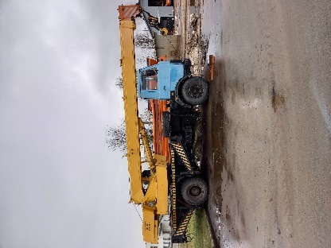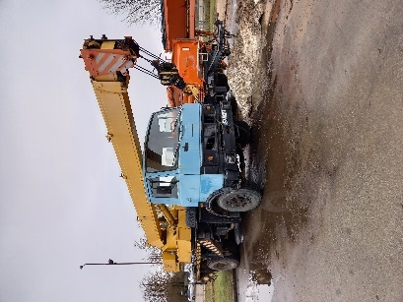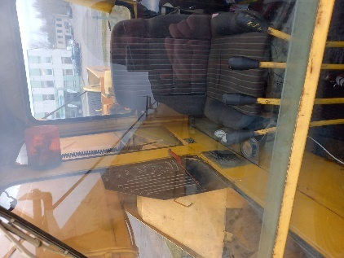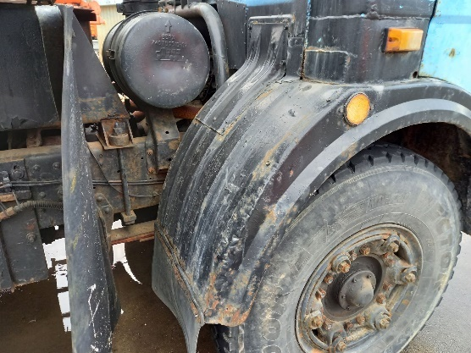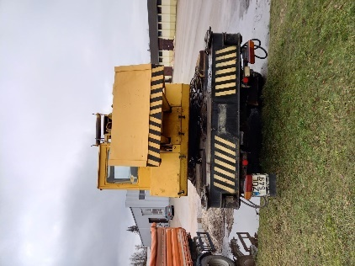
Rokiškio kelių tarnyba Panevėžio g. 7, Kupiškis
7 | Sniego rotorius SU-230 |  | 0303-00544 | 1 | 2001 |  | Sugedęs pavaros reduktorius, paveiktas korozijos. Ilgai stovėjęs nenaudojamas | 250 | 868695272 | 240352
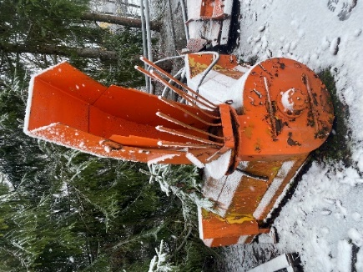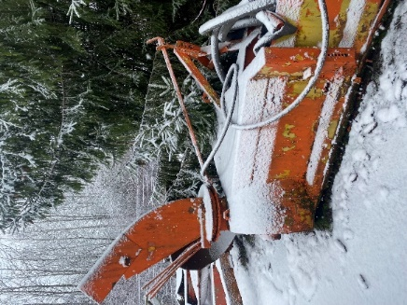
Ukmergės kelių tarnyba Zibalų g. 55, Širvintos
 | Asenizacinis automob. KO532b MAZ | CGJ491 | 0404-00064 | 1 | 2006 | Nėra kur panaudoti. Susiurbta talpykla. variklis DEUTZ 125 Kw, p.d. ZF |  | 2800 | 868787203 |  | 240353



